NASTAVNA JEDINICA: VJEŽBE BEZ POMAGALA

Pravilna i redovita tjelesna aktivnost od najranije dobi utječe na pravilan rast i razvoj te zdravstveno stanje djece. Zbog važnosti tjelesne aktivnosti i stvaranja zdravih navika, kretanje treba biti dio svakodnevnoga života djeteta.
Evo nekoliko vježbi koje možete svakodnevno izvoditi kod kuće.

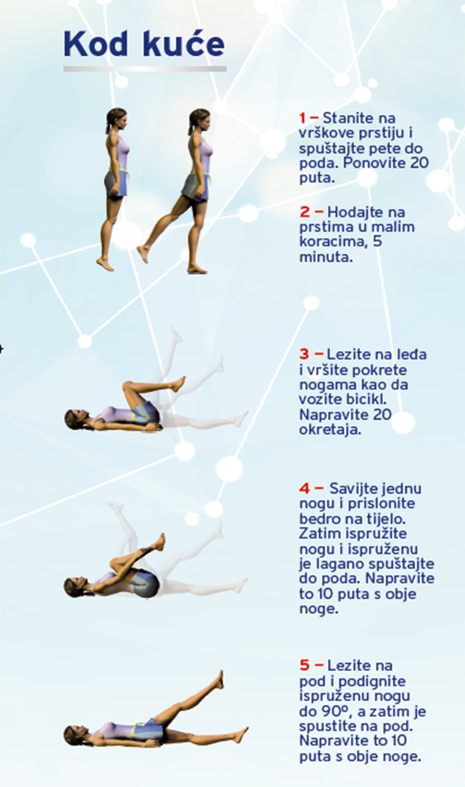

Nakon početnih vježbi, nastavite se razgibavati uz ples.

https://www.youtube.com/watch?v=goHIMoj57Pw
Nadam se da ćete uživati!

